Выполнила: Бритвина Анастасия Николаевна, 101 группа.

**Отчет по практической работе № 9**

**«Сценарии использования»**

**Цель практической работы:** формализовать основные функции системы с помощью UML-диаграмм.

Решение задач.

1. Определение групп пользователей системы в таблице 1.

Таблица 1.

|  |  |
| --- | --- |
| **Группа пользователей** | **Права доступа** |
| Клиент | * Чтение информации на сайте * Заполнение и отправка форм для получения консультации * Взаимодействие с оператором/менеджером по работе с клиентами/менеджером проектов |
| Оператор | * Получение запросов на консультацию от клиента * Просмотр контактных данных клиента * Звонки клиентам * Ответы на почту клиентов |
| Менеджер по работе с клиентами | * Прием заявок * Просмотр контактных данных клиента * Переписка с клиентом * Заключение договора с клиентом * Просмотр контактных данных поставщиков и партнеров |
| Менеджер проектов | * Прием заявок * Просмотр контактных данных клиента * Просмотр контактных данных поставщиков и партнеров |

1. Построение UML-диаграммы прецедентов (Use case diagram), которая служит основой для разработки сценариев использования будущего проектного решения.

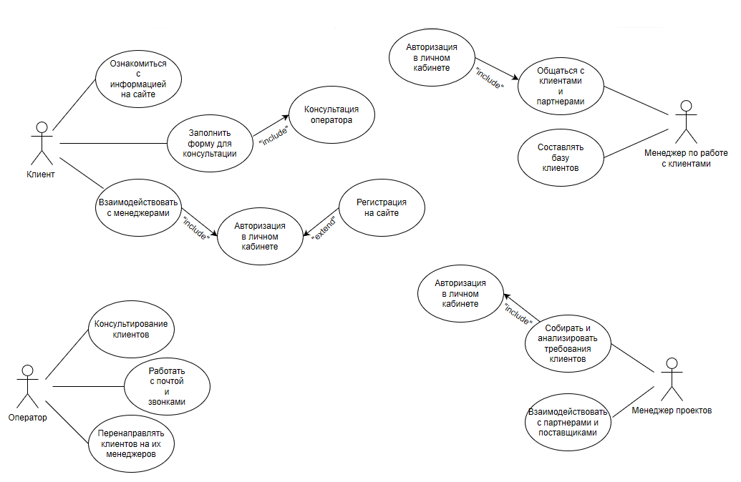

1. Описание сценариев использования.
2. Название прецедента: Заполнение формы клиентом для консультации

Действующее лицо: Клиент

Цель: Получить ответ на интересующие вопросы

Предусловия:

* Зайти на сайт агентства
* Ознакомиться с основной информации об агентстве

Главная последовательность действий:

* Сформулировать вопрос
* Перейти на страницу с формой для получения консультации
* Заполнить форму
* Указать предпочтительный способ связи
* Отправить форму

1. Название прецедента: Консультирование клиента

Действующее лицо: Оператор

Цель: Ответить на вопрос клиента

Предусловия:

* Зайти в свой личный кабинет

Главная последовательность действий:

* Прием запроса от клиента
* Ознакомление с вопросом клиента
* Подготовка ответа
* Ознакомление с способом связи, который выбрал клиент как более предпочтительный
* Звонок / письмо клиенту

1. Название прецедента: Прием заявки от клиента

Действующее лицо: Менеджер по работе с клиентами

Цель: Принять новую заявку от клиента

Предусловия:

* Зайти в свой личный кабинет

Главная последовательность действий:

* Открыть поступившую заявку
* Ознакомиться с информацией, занесенной в заявку
* Связаться с клиентом, уточнить требования
* Занести в поле «Уточнения» дополнительные требования, если они будут
* Сохранить заявку
* Отправить заявку менеджеру проектов для дальнейшей реализации

1. Название прецедента: Прием заявки от клиента

Действующее лицо: Менеджер проектов

Цель: Ознакомиться с требованиями клиента для последующей реализации организации мероприятия

Предусловия:

* Зайти в свой личный кабинет

Главная последовательность действий:

* Принять заявку, поступившую от менеджера по работе с клиентами
* Ознакомиться с требованиями клиента

Вывод:

В ходе выполнения практической работы были определены группы пользователей системы, построена UML-диаграмма прецедентов (Use case diagram), описаны сценарии использования.